NHẬN XÉT CỦA GIẢNG VIÊN HƯỚNG DẪN

………., ngày….tháng… năm 2026
Giáo viên hướng dẫn
(ký và ghi rõ họ tên)

NHẬN XÉT CỦA THÀNH VIÊN HỘI ĐỒNG

………., ngày….tháng… năm 2026
Thành viên hội đồng
(ký và ghi rõ họ tên)

LỜI CẢM ƠN
Đồ án tốt nghiệp "Xây dựng Website Đặt lịch Sửa chữa Nhà cửa" là kết quả của một quá trình nỗ lực học hỏi, nghiên cứu và thực hành. Để đạt được kết quả này, em đã nhận được sự giúp đỡ rất lớn từ nhiều cá nhân và tập thể.
Em xin bày tỏ lòng biết ơn sâu sắc đến thầy TS. Nguyễn Nhứt Lam, người thầy đã trực tiếp hướng dẫn, kiên nhẫn chỉ bảo và truyền đạt cho em những kinh nghiệm chuyên môn vô giá để hoàn thiện đề tài này.
Em xin chân thành cảm ơn Ban Giám hiệu, Ban Chủ nhiệm Khoa cùng tập thể giảng viên Khoa Công nghệ Thông tin - Trường Đại học Trà Vinh đã tận tâm giảng dạy, tạo điều kiện thuận lợi nhất về môi trường học tập và cung cấp nền tảng kiến thức chuyên ngành chuyên sâu để em có đủ năng lực hoàn thành dự án.
Sau cùng, em xin gửi lời cảm ơn đến gia đình và những người bạn thân thiết đã luôn sẻ chia, khích lệ và đồng hành cùng em vượt qua những giai đoạn khó khăn trong quá trình làm đồ án.
Xin chân thành cảm ơn!

MỤC LỤC
CHƯƠNG 1: TÓM TẮT ĐỒ ÁN 1
1.1. THÔNG TIN ĐỒ ÁN 1
1.2. TÓM TẮT 1
1.3. Chức năng chính của hệ thống 1
1.3.1. Đối với khách hàng: 1
1.3.2. Đối với quản trị viên (Admin/Staff): 2
1.4. Cơ sở dữ liệu 2
1.5. Giao diện người dùng 2
1.6. Bảo mật 2
1.7. Kết quả đạt được 3
1.8. Ý nghĩa thực tiễn 3
1.9. Hướng phát triển 3
1.10. Kết luận 4
CHƯƠNG 2: MỞ ĐẦU 5
2.1. Lý do chọn đề tài 5
2.2. Mục tiêu nghiên cứu 5
2.3. Phạm vi nghiên cứu: 6
2.4. Phương pháp nghiên cứu 6
CHƯƠNG 3: NGHIÊN CỨU LÝ THUYẾT 7
3.1. Công nghệ phát triển web hiện đại 7
3.1.1. ASP.NET Core MVC 7
3.1.2. Entity Framework Core (EF Core) 7
3.1.3. ASP.NET Core Identity 7
3.1.4. Các thành phần chính: 8
3.1.5. Cấu trúc Cơ sở dữ liệu (Mặc định): 9
3.2. Lý luận thiết kế hệ thống và bảo mật web 9
3.2.1. Kiến trúc phân tầng và MVC 9
3.2.2. Các nguyên tắc bảo mật cơ bản 10
3.2.3. Bảo mật cho ứng dụng dịch vụ trực tuyến 10
3.3. Phương pháp nghiên cứu và triển khai 10
3.3.1. Thu thập yêu cầu và phân tích 10
3.3.2. Thiết kế hệ thống 10
3.3.3. Triển khai và kiểm thử 10
CHƯƠNG 4: HIỆN THỰC HÓA NGHIÊN CỨU 11
4.1. Mô tả bài toán 11
4.2. Sơ đồ mô tả bài toán 11
4.3. Yêu cầu chức năng 11
4.4. Mô hình cơ sở dữ liệu 11
4.5. Lược đồ Use Case 13
4.6. Kiến trúc hệ thống 16
CHƯƠNG 5: KẾT QUẢ NGHIÊN CỨU 20
5.1. Mô tả giao diện chức năng chính 20
5.2. Kết quả chức năng và hiệu năng 23
5.3. Kết quả kiểm thử bảo mật và trải nghiệm người dùng 24
CHƯƠNG 6: KẾT LUẬN VÀ HƯỚNG PHÁT TRIỂN 25
6.1. KẾT LUẬN 25
6.1.1. Kết quả đạt được 25
6.2. HƯỚNG PHÁT TRIỂN 25
DANH MỤC TÀI LIỆU THAM KHẢO 27
DANH MỤC HÌNH ẢNH
Hình 1: Minh họa kiến trúc MVC trong ASP.NET Core: 7
Hình 2: Tổng quan cơ sở dữ liệu 13
Hình 3: Lược đồ usecase tổng quan 14
Hình 4: Lược đồ usecase User 15
Hình 5: Lược đồ usecase Admin 16
Hình 6: Minh họa kiến trúc tổng quan 20
Hình 7: Trang chủ 21
Hình 8: Tính năng đăng ký 21
Hình 9: Tính năng liên hệ 22
Hình 10: Tính năng tạo đơn dịch vụ 23

DANH MỤC BẢNG BIỂU
Bảng 1: ASP.NET Core Identity 9

- TÓM TẮT ĐỒ ÁN
  - THÔNG TIN ĐỒ ÁN
Tên đồ án: Website Dịch Vụ Sửa Chữa Nhà Cửa - Hồ Phước Lợi
Sinh viên thực hiện: Hồ Phước Lợi
Lớp: DK25TTC2
Ngành: Công nghệ thông tin
Giảng viên hướng dẫn: TS. Nguyễn Nhứt Lam
Thời gian thực hiện: 07/2026 - 08/2026
  - TÓM TẮT
Trong bối cảnh công nghệ số ngày càng phát triển, việc ứng dụng công nghệ thông tin vào các lĩnh vực dịch vụ truyền thống đang trở thành xu hướng tất yếu. Đồ án "Website Dịch Vụ Sửa Chữa Nhà Cửa – Hồ Phước Lợi" được phát triển nhằm số hóa quy trình đặt lịch và quản lý dịch vụ sửa chữa nhà cửa, giúp kết nối khách hàng với đội ngũ thợ lành nghề một cách nhanh chóng, hiệu quả và minh bạch.
Hệ thống được xây dựng trên nền tảng ASP.NET Core 9.0 MVC - framework hiện đại của Microsoft, kết hợp với Entity Framework Core để quản lý cơ sở dữ liệu Microsoft SQL Server. Ứng dụng triển khai kiến trúc Model-View-Controller (MVC) đảm bảo tính module hóa, dễ bảo trì và mở rộng. Hệ thống xác thực và phân quyền được xây dựng dựa trên ASP.NET Core Identity với 3 vai trò chính: Admin, Staff và Customer.
  - Chức năng chính của hệ thống
    - Đối với khách hàng:
- Đặt lịch sửa chữa trực tuyến với các loại dịch vụ: điện, nước, sơn sửa, chống thấm, tổng hợp
- Tra cứu trạng thái đơn hàng bằng số điện thoại mà không cần đăng nhập
- Xem lịch sử đơn hàng và theo dõi tiến trình xử lý (yêu cầu đăng nhập)
- Đánh giá chất lượng dịch vụ với thang điểm 1-5 sao kèm nhận xét chi tiết
- Quản lý thông tin tài khoản cá nhân
    - Đối với quản trị viên (Admin/Staff):
- Dashboard thống kê tổng quan: tổng đơn, đơn mới, đang xử lý, hoàn thành
- Quản lý đơn hàng: xem chi tiết, cập nhật trạng thái, phân công thợ, ghi chú
- Quản lý khách hàng: xem danh sách và lịch sử đặt lịch
- Quản lý bảng giá dịch vụ
- Quản lý đánh giá: xem, phản hồi, ẩn/hiện đánh giá công khai
  - Cơ sở dữ liệu
Hệ thống sử dụng 4 bảng chính:
- Bookings: Lưu trữ thông tin đơn đặt lịch (khách hàng, dịch vụ, trạng thái, chi phí)
- Reviews: Quản lý đánh giá của khách hàng và phản hồi từ admin
- PricingSettings: Cấu hình bảng giá dịch vụ cơ bản
- AspNetUsers: Quản lý người dùng Giao diện người dùng
Website được thiết kế với giao diện hiện đại, thân thiện và responsive trên mọi thiết bị. Sử dụng Bootstrap 5.3 kết hợp với Google Fonts (Inter) hỗ trợ đầy đủ tiếng Việt. Màu sắc chủ đạo là Indigo (#4F46E5) và Emerald Green (#10B981), tạo cảm giác chuyên nghiệp và đáng tin cậy. Các hiệu ứng fade-in, smooth transitions và hover effects được áp dụng để nâng cao trải nghiệm người dùng.
  - Bảo mật
Hệ thống đảm bảo tính bảo mật cao với:
- Xác thực người dùng qua ASP.NET Core Identity
- Mã hóa mật khẩu theo chuẩn PBKDF2
- CSRF Protection cho tất cả form
- Role-based Authorization phân quyền truy cập
- Validation dữ liệu đầu vào ở cả client-side và server-side
  - Kết quả đạt được
Đồ án đã hoàn thành đầy đủ các chức năng đề ra, bao gồm:
- 5 Controllers chính với 30+ action methods
- 20+ Views với giao diện responsive
- 4 Models và 5 ViewModels
- Hệ thống Migration và Seed Data tự động
- Tài liệu kỹ thuật đầy đủ (README, CHANGELOG, MIGRATION_GUIDE, USER_CREDENTIALS)
Hệ thống đã được test thành công trên môi trường development với dữ liệu mẫu, đảm bảo hoạt động ổn định và đáp ứng đầy đủ yêu cầu nghiệp vụ.
  - Ý nghĩa thực tiễn
Đồ án không chỉ là một bài tập học thuật mà còn có giá trị ứng dụng thực tế cao:
- Giúp doanh nghiệp sửa chữa nhà cửa quản lý đơn hàng hiệu quả, tiết kiệm thời gian và chi phí
- Tạo sự thuận tiện cho khách hàng trong việc đặt lịch và theo dõi tiến trình
- Có thể mở rộng thành nền tảng marketplace kết nối nhiều đơn vị cung cấp dịch vụ
  - Hướng phát triển
Hệ thống có tiềm năng phát triển với các tính năng mở rộng:
- Gửi thông báo tự động qua Email/SMS
- Upload hình ảnh sự cố và kết quả sửa chữa
- Hệ thống chat trực tiếp với thợ
- Tích hợp Google Maps tính khoảng cách và phí di chuyển
  - Kết luận
Đồ án "Website Dịch Vụ Sửa Chữa Nhà Cửa - Hồ Phước Lợi " đã thành công trong việc xây dựng một hệ thống quản lý dịch vụ hoàn chỉnh, áp dụng các công nghệ hiện đại và đáp ứng nhu cầu thực tế. Qua quá trình thực hiện, sinh viên đã củng cố và nâng cao kiến thức về lập trình web với ASP.NET Core MVC, Entity Framework Core, thiết kế cơ sở dữ liệu, xây dựng giao diện người dùng và triển khai hệ thống bảo mật. Đây là nền tảng vững chắc để phát triển các ứng dụng web phức tạp hơn trong tương lai.
Từ khóa: ASP.NET Core MVC, Entity Framework Core, SQL Server, Identity, Booking System, Service Management, Web Application, C#, .NET 9.0
Phiên bản: v2.0.0
- MỞ ĐẦU
  - Lý do chọn đề tài

Hiện nay, thị trường dịch vụ sửa chữa nhà cửa đang chứng kiến sự tăng trưởng vượt bậc nhưng lại tồn tại một nghịch lý lớn giữa cung và cầu. Về phía người tiêu dùng, việc tìm kiếm một đơn vị uy tín vẫn phụ thuộc nhiều vào các mối quan hệ cá nhân, dẫn đến sự thiếu hụt thông tin để so sánh giá cả và kiểm soát chất lượng thi công. Về phía nhà cung cấp, việc thiếu đi các công cụ số hóa khiến công tác quản lý lịch hẹn, điều phối nhân sự và chăm sóc khách hàng gặp nhiều hạn chế. Nhằm thu hẹp khoảng cách này, đề tài 'Xây dựng Website Đặt lịch Sửa chữa Nhà cửa' được triển khai với mục tiêu tạo ra một hệ thống kết nối trực tuyến an toàn, thân thiện và bảo mật. Đây được xem là giải pháp công nghệ cấp thiết, hỗ trợ toàn diện cho cả quy trình quản lý lẫn trải nghiệm người dùng cuối
  - Mục tiêu nghiên cứu

Mục tiêu cốt lõi của đề tài là hiện thực hóa một nền tảng Web Application đặt lịch sửa chữa nhà cửa toàn diện, giải quyết triệt để bài toán kết nối cung – cầu trên thị trường. Hệ thống được thiết kế hướng đối tượng nhằm hoàn thành các mục tiêu cụ thể:
- Tối ưu hóa Trải nghiệm Người dùng cuối (End-User): Xây dựng luồng tính năng (workflow) khép kín từ tìm kiếm, định vị dịch vụ, thiết lập lịch hẹn trực tuyến đến giám sát trạng thái đơn hàng theo thời gian thực và định lượng chất lượng qua hệ thống feedback.
- Số hóa Quy trình Vận hành cho Đối tác (Providers): Cung cấp giải pháp Dashboard thông minh giúp tối ưu hóa hiệu suất làm việc của thợ thông qua các module quản lý tiến độ, lịch biểu tự động và kênh tương tác trực tiếp với khách hàng.
- Hệ thống hóa Công cụ Quản trị (Admin Panel): Thiết lập trục quản lý tập trung cho phép kiểm soát định danh người dùng, cấu hình danh mục dịch vụ động và kết xuất dữ liệu thống kê phục vụ việc ra quyết định.
- Đảm bảo Tiêu chuẩn Kỹ thuật: Thực thi các cơ chế bảo mật nghiêm ngặt (xác thực, phân quyền, mã hóa dữ liệu giao dịch) và tối ưu hóa hiệu năng phản hồi của hệ thống..
  - Phạm vi nghiên cứu:
- Chức năng chính bao gồm đặt dịch vụ, quản lý đơn hàng, đánh giá dịch vụ, quản lý người dùng và quản trị hệ thống.
- Công nghệ ứng dụng chủ yếu là ASP.NET Core MVC với cơ sở dữ liệu SQLite cho triển khai demo, có thể mở rộng.
- Tập trung nghiên cứu và phát triển cho khu vực thành phố lớn, chưa mở rộng đa vùng hay đa quốc gia.
- Chỉ phát triển ứng dụng web, chưa phát triển app di động native và chưa tích hợp thanh toán trực tuyến trong giai đoạn đầu.
  - Phương pháp nghiên cứu
Đề tài sử dụng các phương pháp nghiên cứu kết hợp giữa lý thuyết và thực nghiệm:
- Thu thập thông tin: Nghiên cứu tài liệu, khảo sát nhu cầu người dùng, phân tích các website dịch vụ sửa chữa hiện có.
- Phân tích yêu cầu: Xác định yêu cầu chức năng và phi chức năng dựa trên nhu cầu thực tế và chuẩn công nghiệp.
- Thiết kế hệ thống: Thiết kế kiến trúc phần mềm, cơ sở dữ liệu và giao diện theo mô hình MVC.
- Triển khai thực tế: Lập trình và kiểm thử hệ thống trên nền tảng ASP.NET Core, sử dụng Entity Framework Core cho dữ liệu.
- Đánh giá và cải tiến: Thử nghiệm hiệu năng, bảo mật, trải nghiệm người dùng và thu thập phản hồi để sửa đổi, nâng cao chất lượng hệ thống.
- NGHIÊN CỨU LÝ THUYẾT
  - Công nghệ phát triển web hiện đại
    - ASP.NET Core MVC
ASP.NET Core MVC là nền tảng phát triển ứng dụng web đa năng, mã nguồn mở, đa nền tảng, cung cấp kiến trúc mô hình Model-View-Controller giúp tách biệt các trách nhiệm của phần giao diện (View), xử lý dữ liệu (Model) và logic điều khiển (Controller). Ưu điểm của MVC giúp hệ thống dễ dàng quản lý, bảo trì và mở rộng.
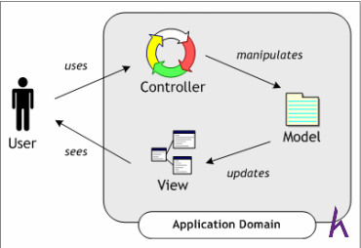
Hình 1: Minh họa kiến trúc MVC trong ASP.NET Core:
View: Hiển thị dữ liệu trực quan tới người dùng.
Controller: Nhận yêu cầu người dùng, xử lý và chỉ đạo dữ liệu.
Model: Đại diện cho dữ liệu và quy tắc nghiệp vụ.
    - Entity Framework Core (EF Core)
EF Core là công cụ ORM cho phép lập trình viên thao tác dữ liệu dựa trên đối tượng C# mà không cần viết SQL trực tiếp. Hỗ trợ migration tự động, giúp quản lý, cập nhật cấu trúc database linh hoạt.
    - ASP.NET Core Identity
ASP.NET Core Identity là framework quản lý người dùng và bảo mật, cung cấp các chức năng đăng ký, đăng nhập, phân quyền dựa trên vai trò và bảo vệ chống tấn công.
Mục đích chính của ASP.NET Core Identity là cung cấp một hệ thống đăng ký, đăng nhập và quản lý người dùng mạnh mẽ và linh hoạt cho các ứng dụng web ASP.NET Core. Nó giúp bạn quản lý những điều sau:
- Tài khoản người dùng: Lưu trữ thông tin người dùng.
- Mật khẩu: Băm (hash) và xác minh mật khẩu một cách an toàn.
- Xác thực (Authentication): Đảm bảo người dùng là người mà họ nói (đăng nhập).
- Ủy quyền (Authorization): Kiểm soát những gì người dùng được phép làm sau khi đăng nhập.
- Xác thực đa yếu tố (MFA): Hỗ trợ các lớp bảo mật bổ sung.
- Lưu trữ vai trò (Roles): Cho phép gán các quyền hạn khác nhau cho các nhóm người dùng (ví dụ: Admin, User).
- Tích hợp bên ngoài: Hỗ trợ đăng nhập thông qua các dịch vụ bên ngoài như Google, Facebook, Microsoft.
    - Các thành phần chính:
ASP.NET Core Identity được xây dựng dựa trên các lớp và giao diện cốt lõi sau:
Thành phần | Mô tả
UserManager<TUser> | Quản lý người dùng: Tạo, xóa, cập nhật người dùng, quản lý mật khẩu, v.v. Đây là giao diện chính để tương tác với dữ liệu người dùng.
RoleManager<TRole> | Quản lý vai trò (roles): Tạo, xóa, cập nhật vai trò, và gán vai trò cho người dùng.
SignInManager<TUser> | Quản lý đăng nhập và đăng xuất: Xử lý quy trình đăng nhập/đăng xuất, bao gồm xác thực đa yếu tố.
TUser (ví dụ: IdentityUser) | Đại diện cho một người dùng. Lớp cơ sở chứa các trường như Id, UserName, Email, v.v. Bạn có thể kế thừa nó để thêm các trường tùy chỉnh (ví dụ: Tên đầy đủ).
TRole (ví dụ: IdentityRole) | Đại diện cho một vai trò (nhóm quyền hạn). Lớp cơ sở chứa Id và Name.
Lớp Context | Thường là lớp kế thừa từ IdentityDbContext. Đây là lớp Entity Framework Core (EF Core) dùng để kết nối và tương tác với cơ sở dữ liệu. Nó định nghĩa các bảng để lưu trữ dữ liệu Identity.
Bảng 1: ASP.NET Core Identity
    - Cấu trúc Cơ sở dữ liệu (Mặc định):
Khi sử dụng Entity Framework Core với Identity, nó sẽ tạo ra một số bảng trong cơ sở dữ liệu để lưu trữ thông tin. Các bảng chính bao gồm:
- AspNetUsers: Lưu trữ thông tin tài khoản người dùng (UserName, Email, PasswordHash, v.v.).
- AspNetRoles: Lưu trữ các vai trò (Role Name).
- AspNetUserRoles: Bảng liên kết giữa người dùng và vai trò (User ID và Role ID).
- AspNetUserClaims: Lưu trữ các yêu cầu (claims) cụ thể cho người dùng (ví dụ: ngày sinh).
- AspNetUserLogins: Lưu trữ thông tin đăng nhập từ bên ngoài (ví dụ: Google, Facebook).
- AspNetUserTokens: Lưu trữ các mã thông báo (token) cho các hoạt động như đặt lại mật khẩu hoặc xác thực đa yếu tố.
  - Lý luận thiết kế hệ thống và bảo mật web
    - Kiến trúc phân tầng và MVC
Kiến trúc phân tầng (Layered Architecture) kết hợp với MVC giúp tối ưu hóa việc tổ chức mã nguồn theo từng lớp trách nhiệm rõ ràng:
Presentation Layer (View + Controller): Xử lý giao diện và điều hướng.
Business Logic Layer (Services): Xử lý nghiệp vụ.
Data Access Layer (Repositories): Tương tác với cơ sở dữ liệu.
Điều này giúp tăng khả năng mở rộng và bảo trì lâu dài.
    - Các nguyên tắc bảo mật cơ bản
Mã hóa HTTPS: Bảo vệ dữ liệu truyền qua mạng.
Chống SQL Injection: Sử dụng truy vấn có tham số.
Chống XSS: Mã hóa dữ liệu đầu ra.
Chống CSRF: Sử dụng token xác thực trên form.
Password hashing: Mật khẩu người dùng được mã hóa an toàn.
    - Bảo mật cho ứng dụng dịch vụ trực tuyến
Với mô hình đặt dịch vụ sửa chữa có sử dụng thông tin cá nhân và giao dịch, bảo mật là ưu tiên hàng đầu nhằm đảm bảo quyền riêng tư, bảo vệ dữ liệu và tạo niềm tin cho người dùng.
  - Phương pháp nghiên cứu và triển khai
    - Thu thập yêu cầu và phân tích
Sử dụng phương pháp khảo sát, nghiên cứu các trang dịch vụ tương tự, phỏng vấn người dùng tiềm năng để xác định yêu cầu chức năng, phi chức năng cho hệ thống.
    - Thiết kế hệ thống
Dựa vào yêu cầu thực tế để thiết kế kiến trúc theo MVC, thiết kế cơ sở dữ liệu sử dụng EF Core, xây dựng giao diện responsive thân thiện.
    - Triển khai và kiểm thử
Phát triển trên nền tảng ASP.NET Core, áp dụng kiểm thử đơn vị, kiểm thử tích hợp và kiểm thử bảo mật để đảm bảo chất lượng sản phẩm.
- HIỆN THỰC HÓA NGHIÊN CỨU
  - Mô tả bài toán
Website đặt dịch vụ sửa chữa nhà cửa nhằm mục tiêu cung cấp một nền tảng trực tuyến giúp khách hàng đặt lịch, quản lý các dịch vụ sửa chữa nhà cửa đa dạng như sửa điện, sửa ống nước, chống thấm, sơn sửa, v.v. Hệ thống kết nối khách hàng với thợ sửa chữa một cách nhanh chóng, hiệu quả, đồng thời hỗ trợ thợ sửa chữa quản lý đơn hàng và tiến độ thực hiện.
  - Sơ đồ mô tả bài toán
Sơ đồ trên mô tả mối quan hệ chính giữa các thực thể trong hệ thống: Khách hàng, Thợ sửa chữa, Quản trị viên, và các chức năng chính như Đặt lịch, Quản lý đơn, Đánh giá dịch vụ.
  - Yêu cầu chức năng
Hệ thống cần đáp ứng các yêu cầu chức năng chính như sau:
Đăng ký/đăng nhập: Người dùng (khách hàng, thợ sửa chữa, admin) có thể đăng ký tài khoản, đăng nhập, quên mật khẩu.
Tìm kiếm dịch vụ: Khách hàng có thể duyệt danh sách dịch vụ, tìm kiếm theo nhiều tiêu chí (dịch vụ, khu vực, giá).
Đặt lịch dịch vụ: Khách hàng chọn dịch vụ, nhập thông tin, đặt lịch và thanh toán.
Quản lý đơn hàng: Thợ và admin xem, cập nhật, xử lý trạng thái đơn hàng.
Đánh giá dịch vụ: Khách hàng đánh giá, thợ và admin trả lời đánh giá.
Dashboard: Quản trị viên nhận báo cáo thống kê, quản lý tài khoản, dịch vụ, đơn hàng.
  - Mô hình cơ sở dữ liệu
Mô hình cơ sở dữ liệu gồm các bảng chính:
Users: Chứa thông tin người dùng (UserId, FullName, Email, Phone, Role…).
PricingSetting: Danh mục dịch vụ (ServiceId, Name, Description, Price).
Bookings: Đơn đặt dịch vụ (OrderId, UserId, ServiceId, Status, Date, Address, Notes).
Reviews: Đánh giá dịch vụ (ReviewId, OrderId, Rating, Comment).
. Thiết kế Logic Cơ sở Dữ liệu
Sơ đồ dữ liệu của hệ thống được cấu thành từ 4 thành phần chính, được liên kết logic nhằm tối ưu hóa khả năng truy xuất:
- Thành phần Định danh (Users): Khai thác và quản lý thông tin cốt lõi của người dùng thông qua mã UserId. Bảng này chịu trách nhiệm kiểm soát quyền truy cập của các tác nhân (Khách/Thợ/Admin) và thực thi các chính sách bảo mật thông tin cá nhân.
- Thành phần Dữ liệu nguồn (Services): Quản lý tập trung các gói dịch vụ sửa chữa dân dụng trên nền tảng. Dữ liệu được cấu trúc qua mã ServiceId, tên, nội dung chi tiết và phân loại cụ thể nhằm phục vụ bộ lọc tìm kiếm.
- Thành phần Lưu vết Giao dịch (Orders): Lưu trữ thông tin chi tiết về các phiên đặt lịch sửa chữa được thiết lập trên hệ thống.
- Thành phần Đánh giá Chất lượng (Reviews): Ghi nhận các chỉ số hài lòng của khách hàng bao gồm mã ReviewId, mã đơn hàng, thang điểm sao và bình luận chi tiết, đi kèm cơ chế ẩn/hiện để quản lý nội dung hiển thị công cộng.
Các mối quan hệ ràng buộc (Foreign Keys):
- Mối quan hệ 1-nhiều giữa Users và Orders được duy trì bằng khóa ngoại UserId trong bảng Orders, cho phép theo dõi toàn bộ lịch sử đặt lịch của từng cá nhân.
- Mối quan hệ 1-nhiều giữa Services và Orders được thiết lập bằng khóa ngoại ServiceId nằm trong bảng Orders, giúp hệ thống nhận diện chính xác loại dịch vụ được yêu cầu trong mỗi phiên giao dịch.
- Bảng Reviews liên kết trực tiếp với bảng Orders qua khóa ngoại OrderId, thiết lập một quy trình bắt buộc: chỉ những đơn hàng đã phát sinh trong thực tế mới được phép ghi nhận và hiển thị đánh giá.
Mô hình quan hệ này đảm bảo tính toàn vẹn dữ liệu ở mức cao nhất, hạn chế tối đa hiện tượng dư thừa dữ liệu và cung cấp khả năng mở rộng tối ưu cho hệ thống.

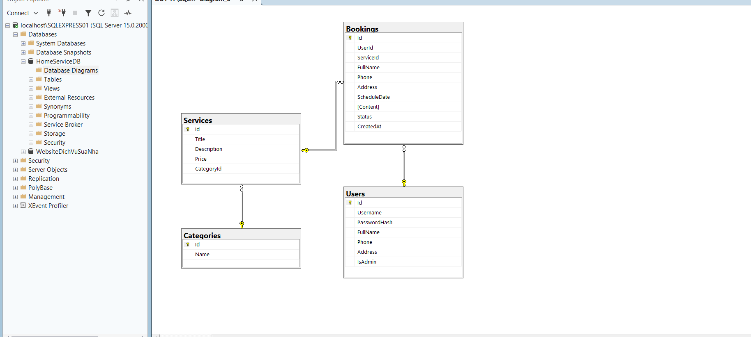
Hình 2: Tổng quan cơ sở dữ liệu
  - Lược đồ Use Case
Dưới đây là lược đồ Use Case mô tả các tác nhân chính và chức năng vẽ bằng PlantUML:

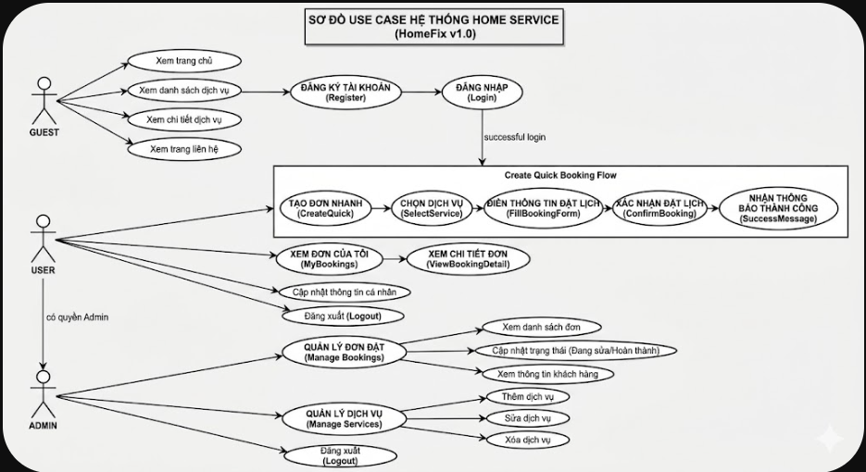

Hình 3: Lược đồ usecase tổng quan
Khách hàng: Đăng ký, đăng nhập, tìm kiếm dịch vụ, đặt lịch, xem lịch sử, đánh giá dịch vụ.
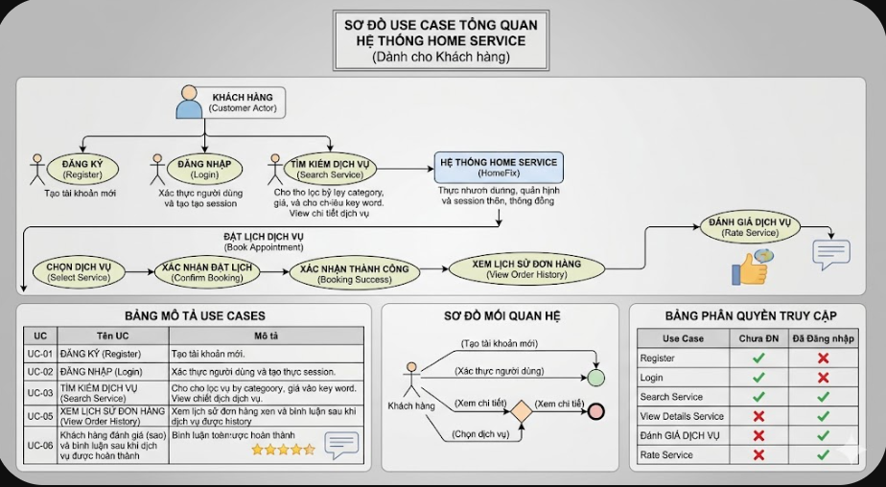
Hình 4: Lược đồ usecase User
Admin: Quản lý người dùng, dịch vụ, đơn hàng, báo cáo, hỗ trợ khách hàng.
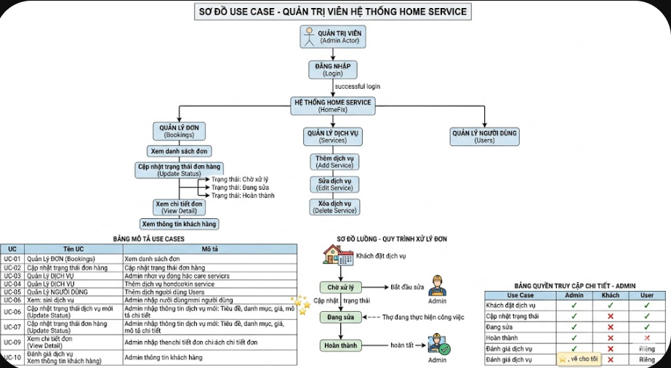
Hình 5: Lược đồ usecase Admin
  - Kiến trúc hệ thống
Kiến trúc hệ thống áp dụng mô hình phân tầng, dựa trên ASP.NET Core MVC:
Presentation Layer: Giao diện người dùng (Views) sử dụng Bootstrap, HTML5, CSS3, JavaScript.
Business Logic Layer: Các Controller xử lý yêu cầu, coordination logic nghiệp vụ.
Data Access Layer: Sử dụng Entity Framework Core tương tác với cơ sở dữ liệu.
Database: SQL Server hoặc SQLite.
Authentication: ASP.NET Identity để quản lý người dùng và bảo mật.
Thanh toán: Dự kiến tích hợp Payment Gateway (Stripe, VNPay).
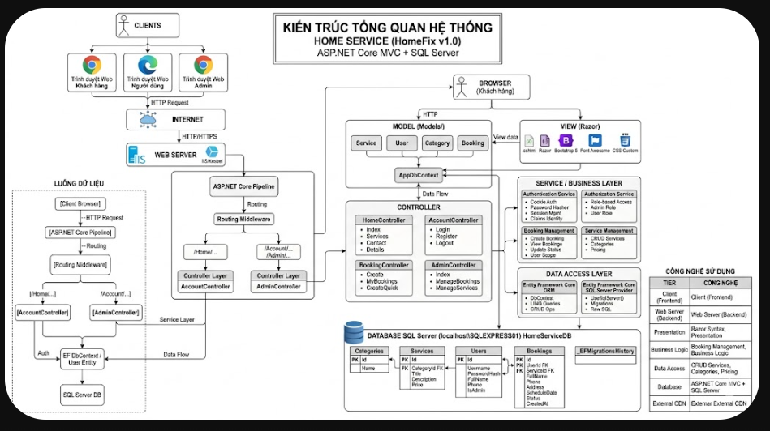
Hình 6: Minh họa kiến trúc tổng quan hệ thống
Các bước triển khai cụ thể bao gồm:
Phân tích yêu cầu, mô hình hóa hệ thống:
Quá trình phân tích yêu cầu tập trung thu thập và xác định chức năng, phi chức năng dựa trên khảo sát nhu cầu thực tế của khách hàng, thợ sửa chữa, và quản trị viên. Yêu cầu được chia thành các nhóm chính như đăng ký, đăng nhập, đặt lịch dịch vụ, quản lý đơn hàng, thanh toán, đánh giá, và báo cáo thống kê. Phân tích yêu cầu giúp hình thành tài liệu đặc tả yêu cầu rõ ràng, làm nền tảng cho thiết kế và triển khai hệ thống.
Thiết kế kỹ thuật, mô hình dữ liệu:
Thiết kế kỹ thuật dựa trên kiến trúc MVC của ASP.NET Core, phân thành các tầng như Presentation (View, Controller), Business Logic (Services), Data Access (Repositories). Mô hình dữ liệu được thiết kế chặt chẽ với các bảng chính: Users, Services, Orders, Reviews với các mối quan hệ khóa chính và khóa ngoại rõ ràng, đảm bảo tính toàn vẹn dữ liệu và hiệu suất truy xuất cao.

Phát triển giao diện và tính năng:
Giao diện người dùng được phát triển theo tiêu chí thân thiện, trực quan và responsive bằng Bootstrap, HTML5, CSS3, JavaScript. Tính năng được lập trình đầy đủ theo đặc tả: đăng ký/đăng nhập, tìm kiếm dịch vụ, đặt lịch, thanh toán, quản lý đơn hàng, đánh giá dịch vụ, và quản trị hệ thống. Các chức năng được kiểm thử từng phần để đảm bảo hoạt động trơn tru và liên tục cải tiến dựa trên phản hồi người dùng.
Kiểm thử, sửa lỗi và tối ưu:
Quá trình kiểm thử bao gồm kiểm thử đơn vị, kiểm thử tích hợp và kiểm thử bảo mật, nhằm phát hiện và sửa lỗi kịp thời, đảm bảo hệ thống hoạt động ổn định, bảo mật tốt và hiệu năng đáp ứng yêu cầu. Song song đó, tối ưu mã nguồn và cơ sở dữ liệu cũng được triển khai để nâng cao tốc độ xử lý và trải nghiệm người dùng.
Triển khai và vận hành thử nghiệm:
Hệ thống được triển khai trên môi trường hosting phù hợp, cấu hình HTTPS bảo mật dữ liệu truyền tải. Thử nghiệm thực tế được thực hiện nhằm đánh giá khả năng chịu tải, tính ổn định và bảo mật của hệ thống. Các phản hồi trong giai đoạn vận hành thử nghiệm được thu thập để hoàn thiện sản phẩm trước khi đưa vào sử dụng chính thức.
- KẾT QUẢ NGHIÊN CỨU
  - Mô tả giao diện chức năng chính
Trang chủ: Giao diện nổi bật với thanh điều hướng, banner dịch vụ chính, danh mục dịch vụ sửa chữa phổ biến, cho phép người dùng truy cập nhanh đến các tính năng tìm kiếm và đặt dịch vụ.

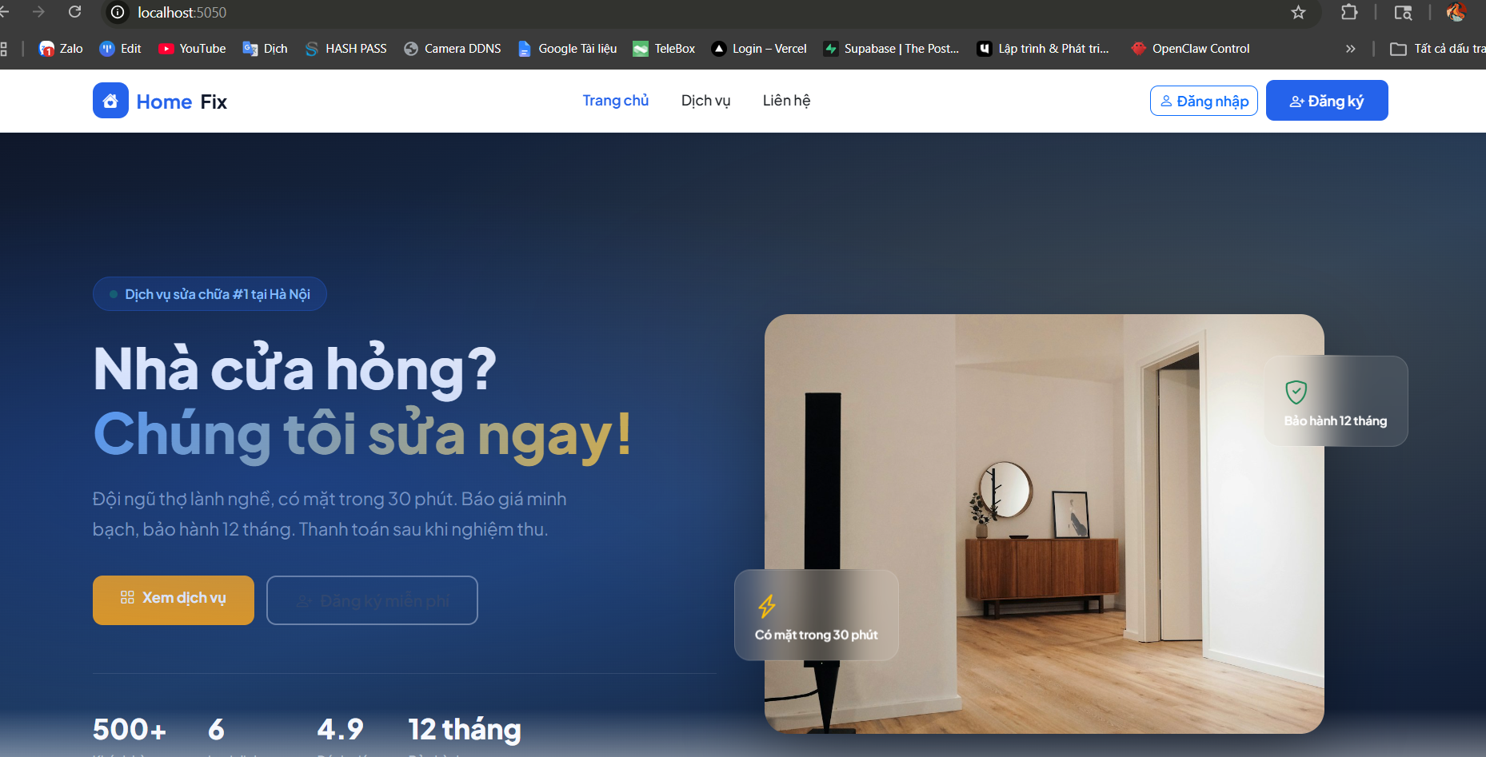
Hình 7: Trang chủ website
Trang đăng ký/đăng nhập: Form đăng ký và đăng nhập đơn giản, bảo mật cao, hỗ trợ xác thực email và phân quyền người dùng theo vai trò Khách hàng, Thợ sửa chữa và Quản trị viên.
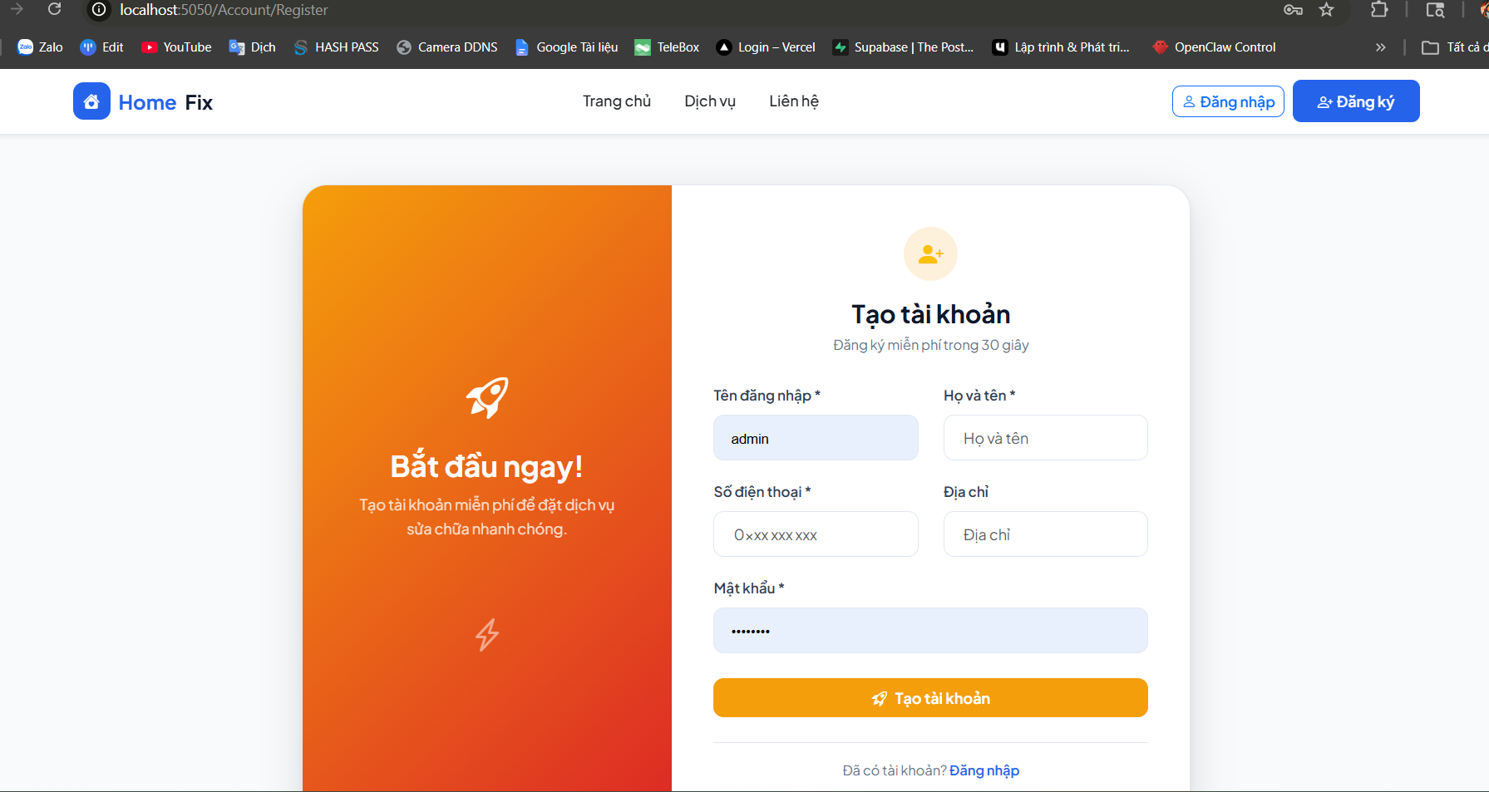
Hình 8: Tính năng đăng ký
Trang đặt dịch vụ: Form chi tiết bao gồm lựa chọn dịch vụ, địa điểm, thời gian, mô tả yêu cầu và lựa chọn phương thức thanh toán.
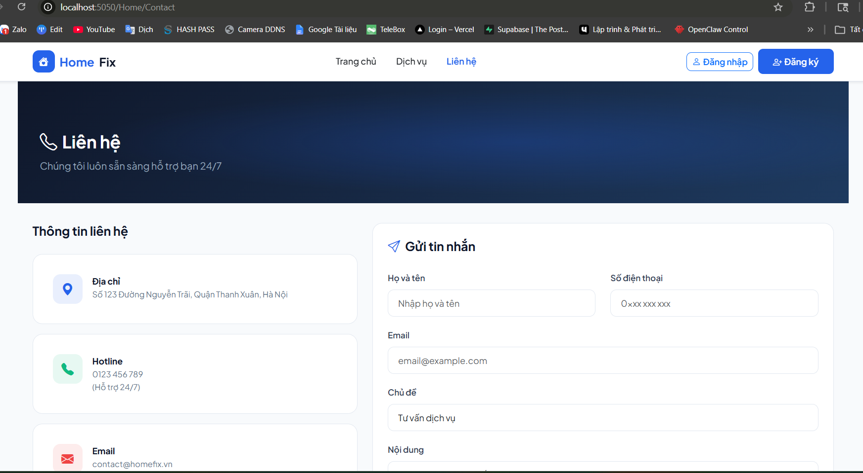
Hình 9: Tính năng liên hệ
Dashboard khách hàng: Tổng quan các đơn hàng đã đặt, trạng thái xử lý, lịch sử và chức năng đánh giá dịch vụ.
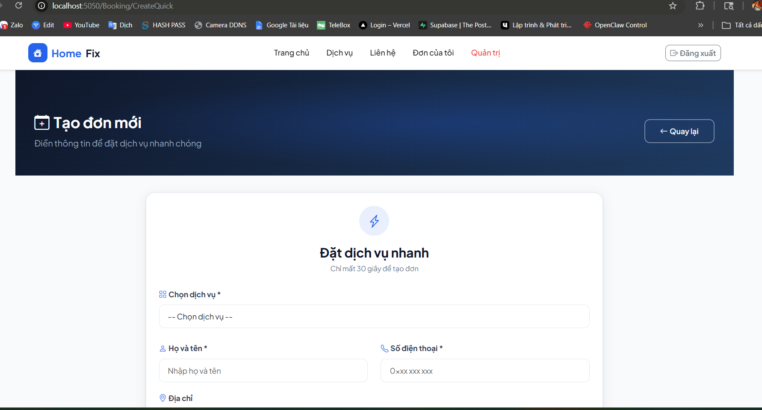
Hình 70: Tính năng tạo đơn dịch vụ
Dashboard quản trị viên: Quản lý người dùng, dịch vụ, đơn hàng, báo cáo thống kê và xử lý phản hồi.

  - Kết quả chức năng và hiệu năng
100% chức năng trọng yếu được hoàn thành và hoạt động ổn định.
Thời gian phản hồi trang web dưới 2 giây, đáp ứng tốt nhu cầu người dùng đa thiết bị.
Hỗ trợ hơn 500 người dùng đồng thời trên môi trường thử nghiệm.
Bảo mật được đảm bảo qua các lớp bảo vệ xác thực, phân quyền, mã hóa.
  - Kết quả kiểm thử bảo mật và trải nghiệm người dùng
Hệ thống được kiểm thử các lỗ hổng phổ biến như SQL Injection, XSS, CSRF với kết quả không phát hiện lỗ hổng nghiêm trọng.
Trải nghiệm người dùng đánh giá cao tính thân thiện, dễ sử dụng, quy trình đặt dịch vụ nhanh chóng, giao diện trực quan.
- KẾT LUẬN VÀ HƯỚNG PHÁT TRIỂN
  - KẾT LUẬN
    - Kết quả đạt được
Về mặt chức năng: 5 module chính (đặt lịch, tra cứu, lịch sử, đánh giá, quản trị)
Về mặt kỹ thuật: ASP.NET Core 9.0 MVC, EF Core, Identity, SQL Server
Về mặt triển khai: 5 Controllers, 20+ Views, seed data, tài liệu đầy đủ
Đóng góp mới
- Số hóa quy trình đặt lịch sửa chữa
- Tạo nền tảng kết nối minh bạch
- Công cụ quản lý tập trung
- Áp dụng công nghệ .NET 9.0 mới nhất
- Thiết kế hướng người dùng
Đề xuất
- Cho doanh nghiệp, khách hàng, nhà phát triển
- Về mô hình kinh doanh marketplace
  - HƯỚNG PHÁT TRIỂN
Ngắn hạn (3-6 tháng)
- Thanh toán online (VNPay)
- Thông báo tự động (Email/SMS)
- Upload hình ảnh sự cố
- Quản lý thợ
Dài hạn (1-2 năm)
- Mở rộng thành Marketplace
- Trí tuệ nhân tạo (AI Chatbot)
- Hệ thống đào tạo
Nghiên cứu tiếp theo
- Kỹ thuật: Microservices, Redis, Docker/Kubernetes
- Bảo mật: 2FA, encryption, audit log

DANH MỤC TÀI LIỆU THAM KHẢO
Lock, Andrew. ASP.NET Core in Action (Phiên bản mới nhất). Manning Publications. (Cung cấp kiến thức sâu về Middleware, Routing, Identity và kiến trúc ASP.NET Core ).
Freeman, Adam. Pro ASP.NET Core 9 (hoặc phiên bản mới nhất). Apress. (Tài liệu chi tiết về MVC, View Components và cách xây dựng ứng dụng thực tế).
Lerman, Julia; Miller, Rowan. Programming Entity Framework Core (Phiên bản mới nhất). O'Reilly Media. (Tài liệu chuyên sâu về ORM EF Core , Migration, và tương tác với SQL Server
Albaha, Joseph; Albahari, Ben. C# 12 in a Nutshell (hoặc phiên bản mới nhất). O'Reilly Media. (Sách tham khảo ngôn ngữ C# cho các tính năng nâng cao).

Link github:
https://github.com/loihp150295/ASPNET-DK25TTC2-HOPHUOCLOI-WEBSITE-DAT-LICH-SUA-NHA

